**Московский государственный технический университет им. Н.Э. Баумана**

Факультет «Информатика и системы управления»

Кафедра «Системы обработки информации и управления»

**Курс «Разработка интернет-приложений»**

**Отчет по ЛР №7**

|  |  |
| --- | --- |
| Выполнил: | Студент группы ИУ5-53Б  Борисов Андрей Михайлович |

Москва - 2021

Задание

## Разработка пользовательского интерфейса для работы с REST API.

**Цель лабораторной работы:** изучение возможностей создания пользовательского интерфейса в веб-приложениях.

### Требования к отчету:

Отчет по лабораторной работе должен содержать:

1. титульный лист;
2. описание задания;
3. текст программы;
4. экранные формы с примерами выполнения программы.

### Задание:

1. На основе [методических указаний](https://github.com/iu5team/iu5web-fall-2021/blob/main/tutorials/lab7/lab7_tutorial.md) разработайте пользовательский интерфейс для работы с REST API. Используйте REST API, разработанный Вами в предыдущей лабораторной работе.

Текст программы

Структура проекта:

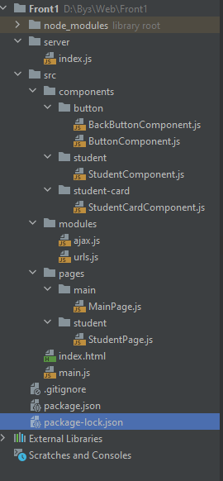

Main.js

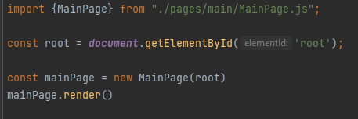

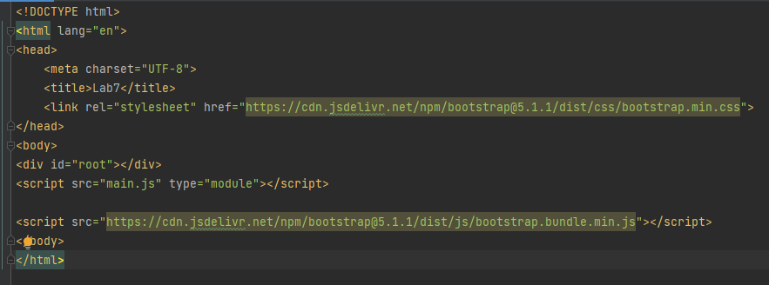Index.html

BackButtonComponent.js

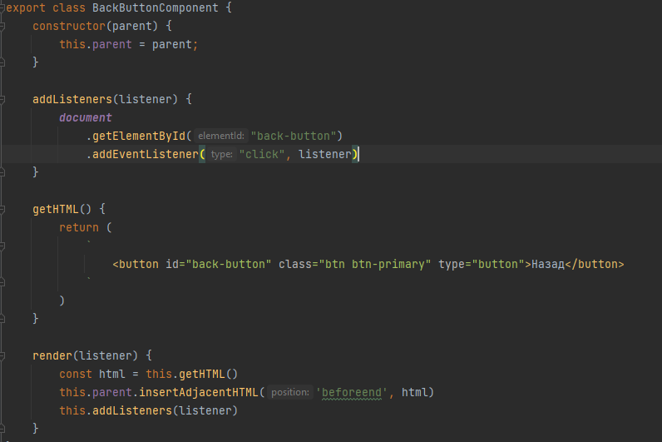

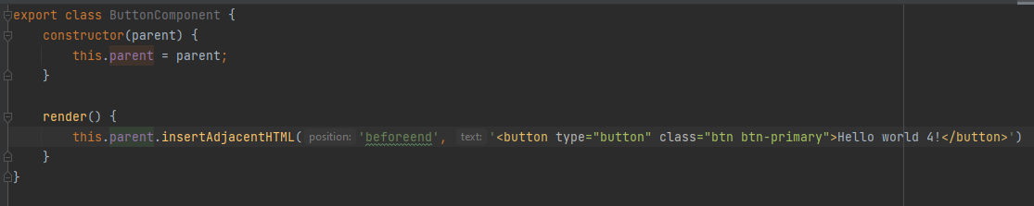ButtonComponent.js

StudentComponent.js

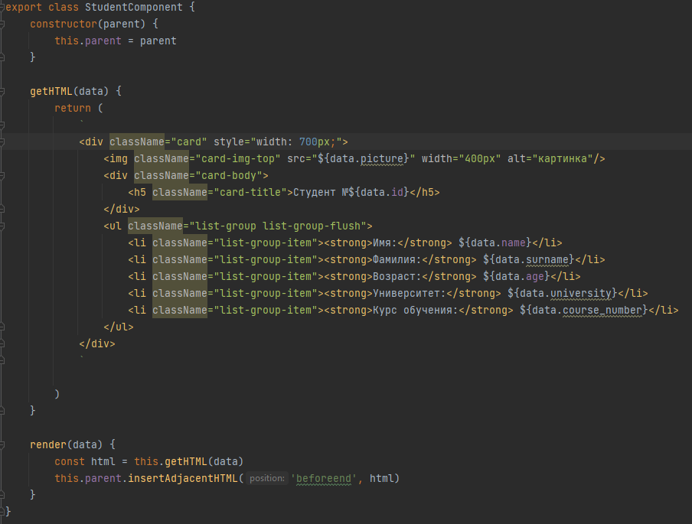StudentCardComponent.js

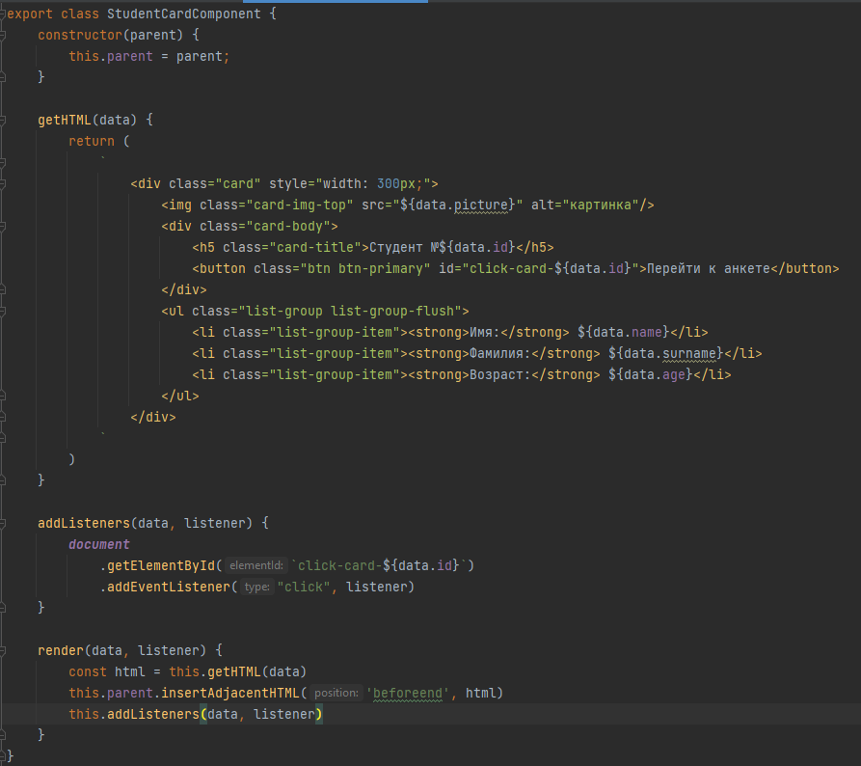

Ajax.js

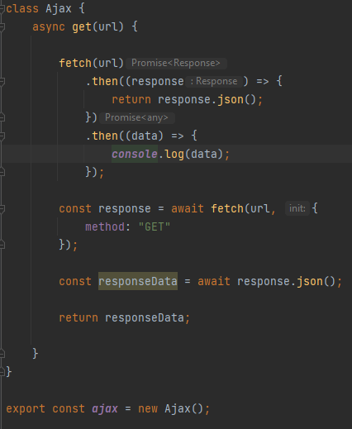

Url.js

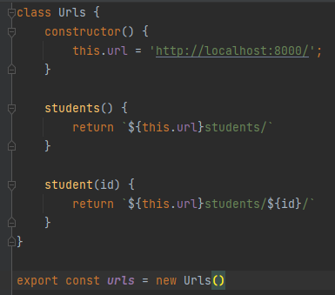

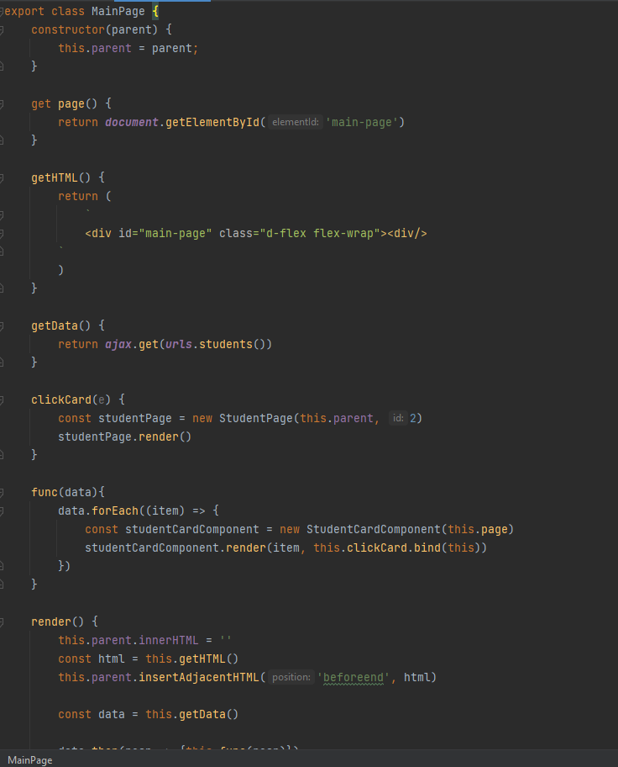MainPage.js

StudentPge.js

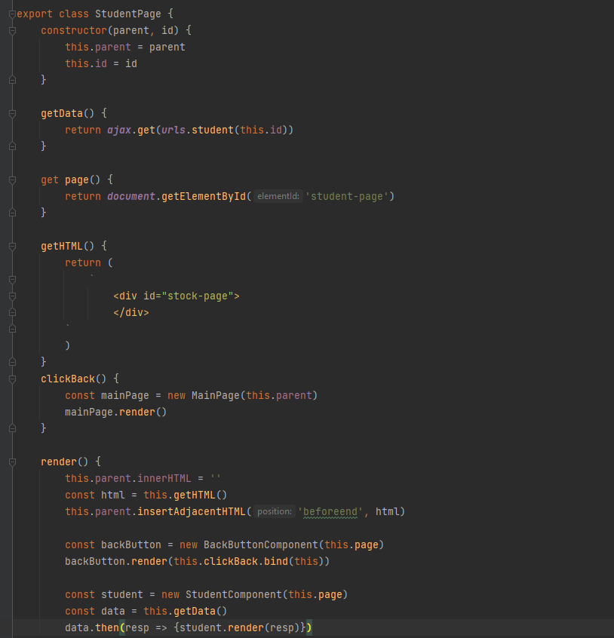

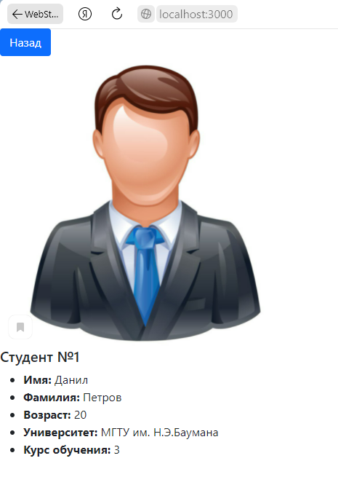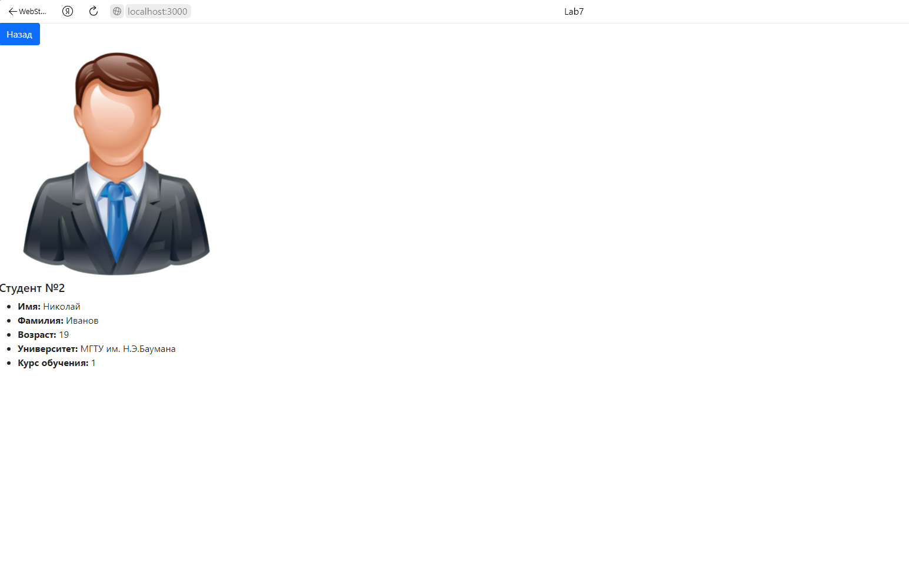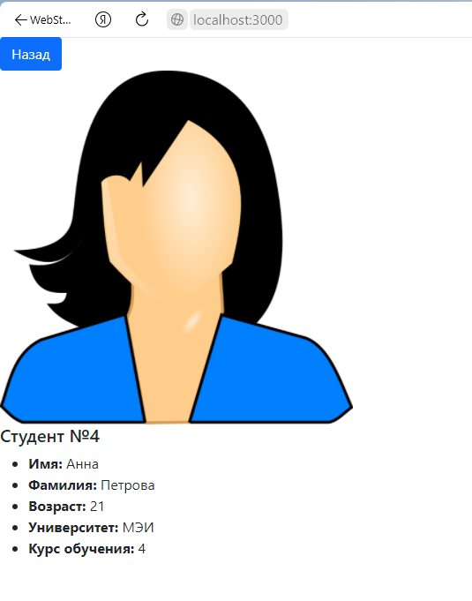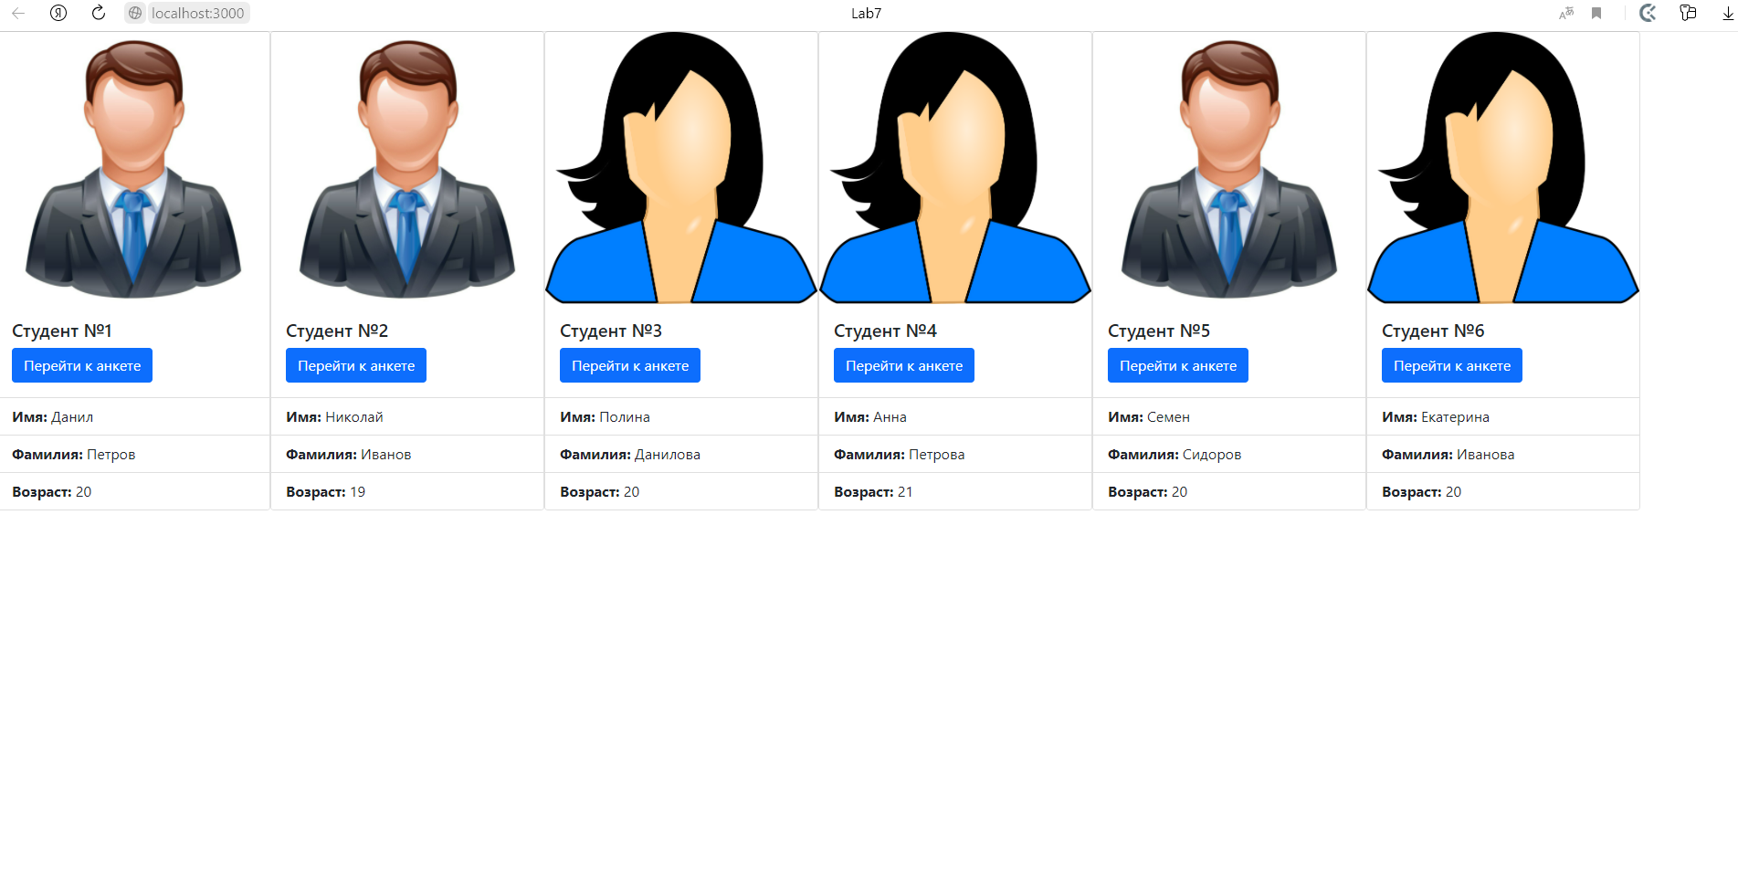**Результаты выполнения программы**